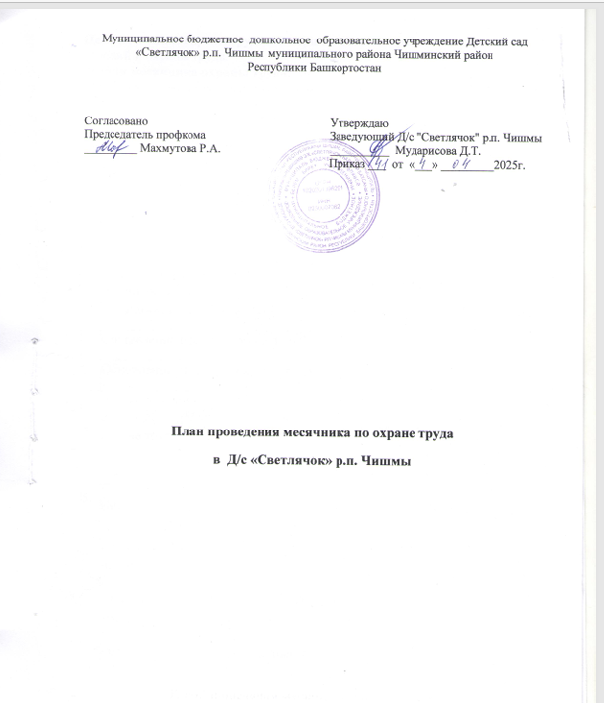

Цель месячника охраны труда – совершенствование работы по улучшению условий и охраны труда.
Задачи месячника охраны труда:
· Повышение заинтересованности работодателей в создании безопасных условий труда работникам;
· Снижение уровня производственного травматизма, профессиональных заболеваний;
· Информационное обеспечение и пропаганда положительного опыта работы по улучшению условий и охраны труда.

№ | Мероприятие | Сроки | Ответственный
Работа с сотрудниками
1 | Издать приказ по ДОУ о проведении месячника по охране труда. Ознакомить с приказом персонал ДОУ. | 04.04.25г | Заведующий ДОУ  Ответственный по ОТ
2. | Составление плана месячника по ОТ. | 04.04.25г. | Ответственный по ОТ
3. | Обновление стенда по охране труда | 04.04.25г. | Ответственный по ОТ
4. | Размещение плана мероприятий по охране труда на сайте ДОУ | 04.04.25г. | Ответственный за сайт  Ответственный по ОТ
5. | Проведение инструктажа по соблюдению инструкций по ОТ. | В течение месяца | Заведующий ДОУ  Ответственные по ОТ
6. | Проведение проверки знаний норм и правил ОТ с педагогами | 24.04.25г. | Заведующий ДОУ  Ответственный по ОТ
7. | Проверка выполнения инструкций, требований ТБ на рабочих местах | В течение месяца | Ответственный по ОТ
8. | Осмотр территории, сооружений на целостность | 14.04.25г | Завхоз  Ответственный по ОТ
9. | Консультация для сотрудников ДОУ «Безопасность учебно - воспитательного процесса» | 10.04.253 г. | Ответственный по ОТ
10 | Организация и проведение тренировочной пожарной эвакуации | 18.04.24 г. | Заведующий  Коллектив ДОУ
11. | Субботник по благоустройству территории ДОУ | В течении месяца | Завхоз
12 | Контроль санитарного состояния ДОУ. | 15.04.25г. | Заведующий
Работа с детьми
1 | Проведение беседы с детьми: «Опасные предметы», «Берегись огня», «Ребенок и другие люди» | В течение месячника | Воспитатели групп
2 | Чтение художественной литературы, проведение бесед, изо деятельность, драматизаций сказок | В течение месячника | Воспитатели групп
4 | Организация и проведение тренировочной пожарной эвакуации | 18.04.25 г. | Заведующий  Коллектив ДОУ
5 | Проведение тематических занятий по охране труда, по ОБЖ, по предупреждению детского травматизма с воспитанниками. | В течении месяца. | Воспитатели групп.
Работа с родителями
1 | Консультации для родителей:  - «Не оставляйте детей без присмотра – профилактика травматизма и рискованного поведения»  - « Азбука вашей безопасности» | В течение месячника | Воспитатели групп
 | Подведение итогов проведения месячника по охране труда. | 30.04.25г. | Ответственный по ОТ

